Presseinformation

Bellenberg, 8. März 2019

FleetLogger von Nilfisk: Innovativer Service für das digitale Flottenmanagement
Neues Web-Tool und mobile App ermöglichen eine umfassende Flottenübersicht

Mit dem FleetLogger präsentierte Nilfisk auf der diesjährigen Logimat 2019 erstmals einen neuen Service, der die Bestandserfassung von Reinigungsmaschinen und die Flottenübersicht wesentlich erleichtert. Basis des innovativen Systems sind ein Web-Tool sowie eine Smartphone-App, mittels derer man die Maschineninformationen effizient erfassen kann. Die Lösung des Bellenberger Reinigungsspezialisten funktioniert mit allen Marken und Modellen, benötigt keine Hardware-Installation und keine „smarten“ internetfähigen Maschinen. Der Nilfisk FleetLogger ist besonders für Flottenmanager der Gebäudereiniger-Branche sowie zur Verwaltung größerer Maschinenparks konzipiert. „Unser neuer FleetLogger ist ein intuitives Tool für die effiziente Erfassung von Maschinendaten inklusive exaktem Standort. Es bietet eine automatisierte Übersicht für die Flottenanalyse und -dokumentation“, beschreibt Jan Martijn, Leiter Produktmanagement GAS-Region von Nilfisk, die neue digitale Lösung.

Die Frage nach dem Standort und Zustand von Reinigungsgeräten lässt sich mit dem Nilfisk FleetLogger nun einfach und vor allem schnell beantworten. Die webbasierte Lösung ermöglicht es, jede einzelne Maschine im Auge zu behalten – egal ob Staubsauger, Scheuersauggerät, Kehrmaschine oder Hochdruckreiniger.
Über intuitive App-Dialoge „loggt“ der Mitarbeiter die Maschinen ins System ein: Einfach QR-Code auf der Maschine anbringen, Code scannen und das Gerät ist online registriert. Nun lassen sich alle relevanten Informationen über ein zentrales, webbasiertes Dashboard anzeigen. Der Anwender erhält einen vollständigen Überblick hinsichtlich der Zusammensetzung der gesamten Flotte nach Marken, Baujahren, exakten Standorten sowie der Funktionsfähigkeit jeder einzelnen Maschine. Durch definierte Erfassungszyklen (per Scan des QR-Codes) ist sichergestellt, dass die Daten stets aktuell, konsistent und aussagekräftig sind.

Bildanforderung
Bildmaterial finden Sie in unserem Medienportal http://press-n-relations.amid-pr.com (Suchbegriff „Nilfisk-FleetLogger“).

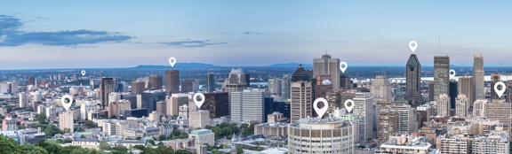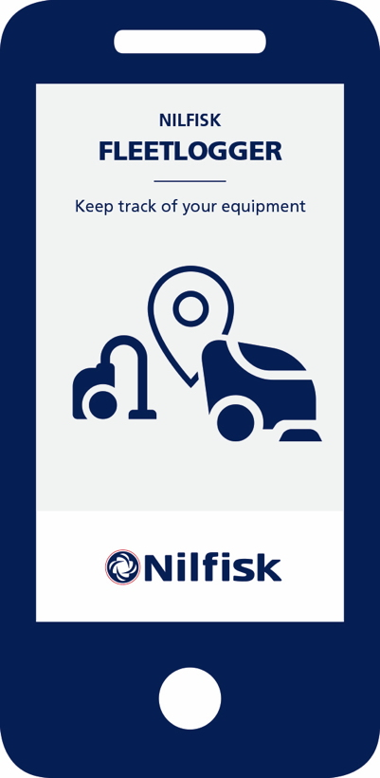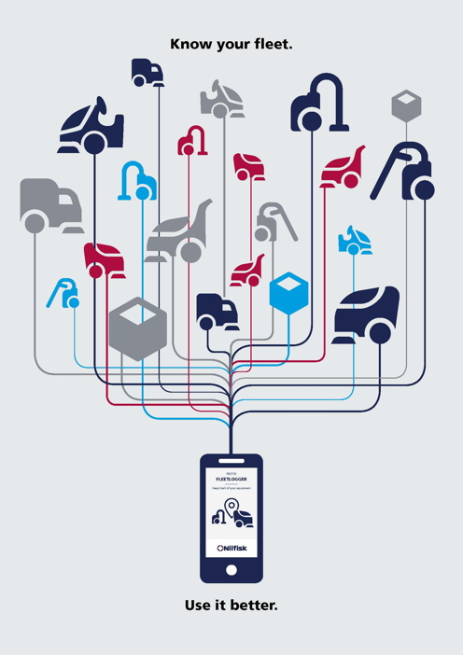

Weitere Informationen:  Nilfisk GmbH  Guido-Oberdorfer-Straße 2-10  89287 Bellenberg, Deutschland  Tel. +49 (0)7306 72-444  marketing.de@nilfisk.com – www.nilfisk.de | Presse- und Öffentlichkeitsarbeit:  Press’n’Relations GmbH – Monika Nyendick  Magirusstraße 33 – D-89077 Ulm  Tel.: 0731 96287-30 – Fax: 0731 96287-97  mny@press-n-relations.de - www.press-n-relations.de

Nilfisk GmbH in Bellenberg gehört zur Nilfisk A/S. Nilfisk blickt auf eine 114-jährige Tradition zurück und zählt zu den weltweit größten Anbietern professioneller Reinigungstechnik mit einem Umsatz von 1.082 Millionen Euro im Geschäftsjahr 2017 und rund 5.600 Mitarbeitern. Es bestehen Produktionsstätten in Dänemark, Deutschland, Ungarn, Singapur, China, Italien, Mexiko und den USA. Über eigene Vertriebsniederlassungen und ein flächendeckendes Händlernetz ist das Unternehmen in über 100 Ländern der Welt und auf allen fünf Kontinenten vertreten.

Die Nilfisk GmbH bedient Kunden aus den Bereichen Landwirtschaft, Automotive, Gewerbe und Handwerk sowie Gebäudereinigung, Healthcare, Industrie, Institutionen und Handel. Die Produktpalette beinhaltet professionelle Hochdruckreiniger, Scheuersaugmaschinen, Kehrmaschinen, Kombinationsmaschinen (Kehren, Scheuern, Saugen), Einscheiben- und Poliermaschinen, Nass-/Trockensauger, Gewerbesauger und Sicherheitssauger.

